ระบบผู้ประเมิน (KPI)
- เมื่อเข้าสู่ระบบทรัพยากรบุคคล ระบบแสดงหน้าเมนูหลัก ให้เลือกเมนู “ผู้ประเมิน (KPI)”
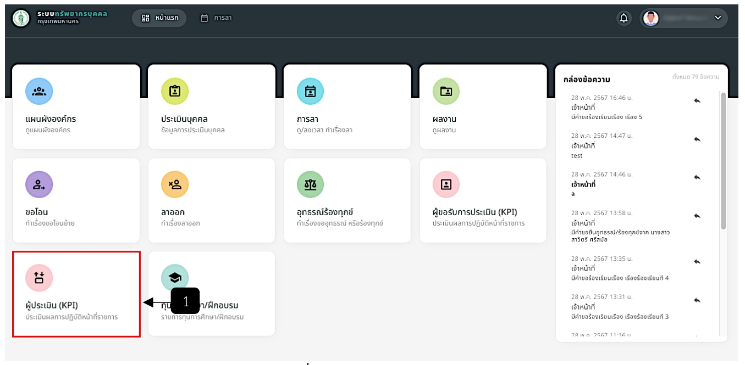
รูปภาพที่ 9 – 1 เมนูผู้ประเมิน (KPI)
หมายเลข 1 เมนู “ผู้ประเมิน (KPI)”
- เมื่อเลือกเมนู “ผู้ประเมิน (KPI)” ระบบแสดงหน้ารายการขอรับการประเมินผลการปฏิบัติราชการระดับบุคคล สามารถคลิกไอคอน เพื่อทำการสร้างแบบประเมินผลฯ สามารถดูรายละเอียดแบบประเมิน รวมทั้งสามารถสืบค้นแบบประเมินในปีอื่น ๆ ที่เคยทำได้
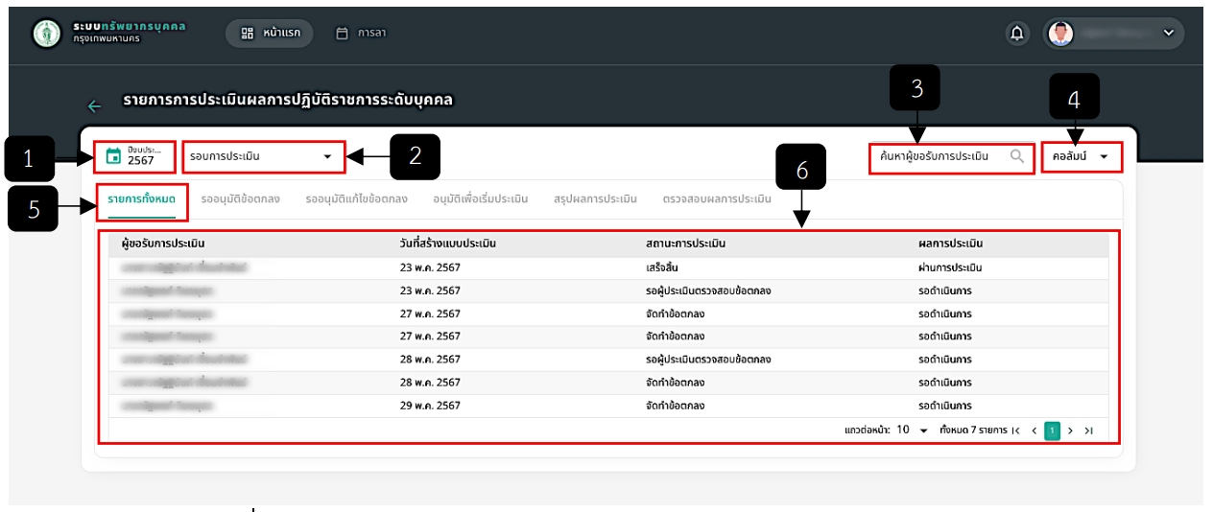
รูปภาพที่ 9 – 2 หน้ารายการการประเมินผลการปฏิบัติราชการระดับบุคคล
หมายเลข 1 ช่องให้เลือกปีงบประมาณ
หมายเลข 2 ช่องให้เลือกรอบการประเมิน
หมายเลข 3 ช่องสืบผู้ขอรับการประเมิน
หมายเลข 4 ช่องคอลัมน์
หมายเลข 5 แถบเมนู รายการทั้งหมด
หมายเลข 6 รายการรายชื่อทั้งหมด
- เมื่อผู้ขอประเมินจัดทำข้อตกลงและส่งให้ผู้ประเมิน รายชื่อจะปรากฏในแถบเมนู “รออนุมัติข้อตกลง” ในแถบเมนูนี้ผู้ประเมินจะต้องทำการอนุมัติ เพื่อให้ผู้ขอประเมินได้ทำในขั้นตอนต่อไป แต่หากผู้ขอประเมินมีผู้บังคับบัญชาเหนือขึ้นไป หรือผู้บังคับบัญชาเหนือขึ้นไปอีกชั้นหนึ่ง จะต้องให้ทั้งผู้บังคับบัญชาเหนือขึ้นไป หรือผู้บังคับบัญชาเหนือขึ้นไปอีกชั้นหนึ่งอนุมัติเช่นกัน ซึ่งมีหน้าอนุมัติเหมือนกันกับผู้ขอประเมิน ดังรูปภาพ
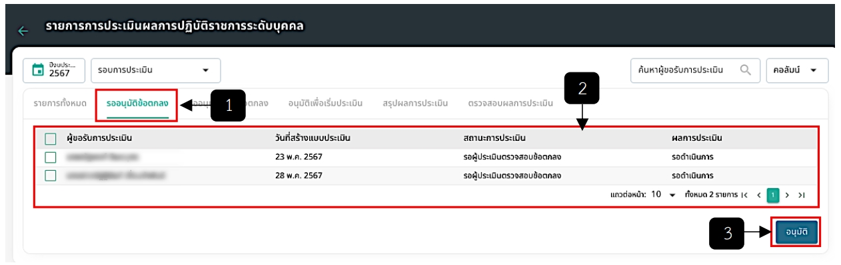
รูปภาพที่ 9 – 3 แถบเมนู “รออนุมัติข้อตกลง”
หมายเลข 1 แถบเมนู รออนุมัติข้อตกลง
หมายเลข 2 รายชื่อผู้ที่รออนุมัติข้อตกลง
หมายเลข 3 ปุ่ม “บันทึก”
- เมื่อผู้ขอประเมินขอแก้ไขข้อตกลง รายชื่อจะแสดงในแถบเมนู “รออนุมัติแก้ไขข้อตกลง” ซึ่งผู้ประเมินจะต้องทำการอนุมัติ เพื่อให้ผู้ขอประเมินทำการแก้ไขข้อตกลง
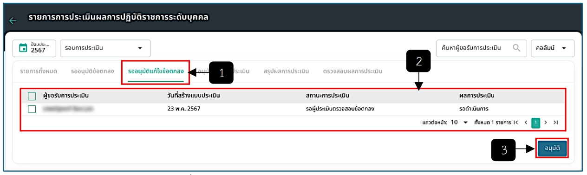
รูปภาพที่ 9 – 4 แถบเมนู “รออนุมัติแก้ไขข้อตกลง”
หมายเลข 1 แถบเมนู รออนุมัติข้อตกลง
หมายเลข 2 รายชื่อผู้ที่รออนุมัติแก้ไขข้อตกลง
หมายเลข 3 ปุ่ม “บันทึก”
- ผู้ประเมิน ผู้บังคับบัญชาเหนือขึ้นไป(ถ้ามี) หรือผู้บังคับบัญชาเหนือขึ้นไปอีกชั้นหนึ่ง(ถ้ามี) จะสามารถกรอกความคิดเห็นสำหรับรายงานความก้าวหน้าและรายงานปัญหา เมื่อผู้ขอประเมินมีการเพิ่มหัวข้อรายงานความก้าวหน้า หรือหัวข้อรายงานปัญหา และสถานะจะต้องเป็น รายงานความก้าวหน้า โดยสามารถคลิก เพื่อแสดงความเห็นในหัวข้อรายงานความก้าวหน้า และสามารถคลิก เพื่อแสดงความเห็นในหัวข้อรายงานปัญหา ซึ่งหน้าแสดงความเห็นของทั้งรายงานความก้าวหน้า และรายงานปัญหาจะคล้ายกัน สามารถดูตัวอย่างได้ดังรูปต่อไปนี้
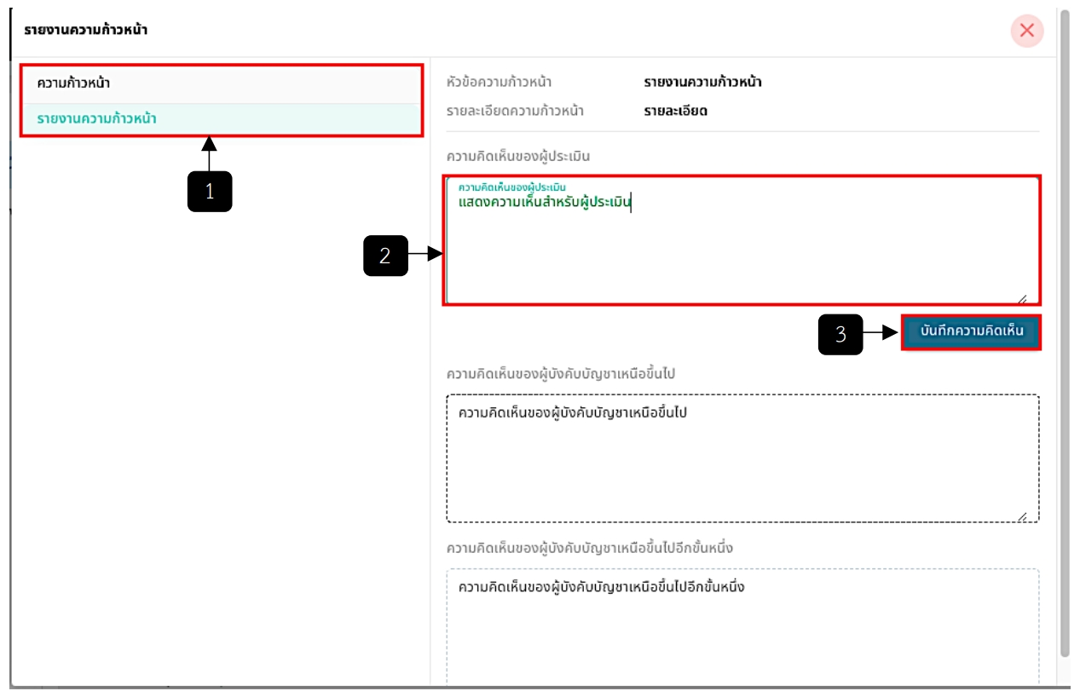
รูปภาพที่ 9 – 5 หน้าแสดงความคิดเห็นของผู้ประเมิน
หมายเลข 1 หัวข้อรายงานความก้าวหน้า
หมายเลข 2 ช่องให้กรอกแสดงความคิดเห็นของผู้ประเมิน
หมายเลข 3 ปุ่ม “บันทึกแสดงความเห็น”
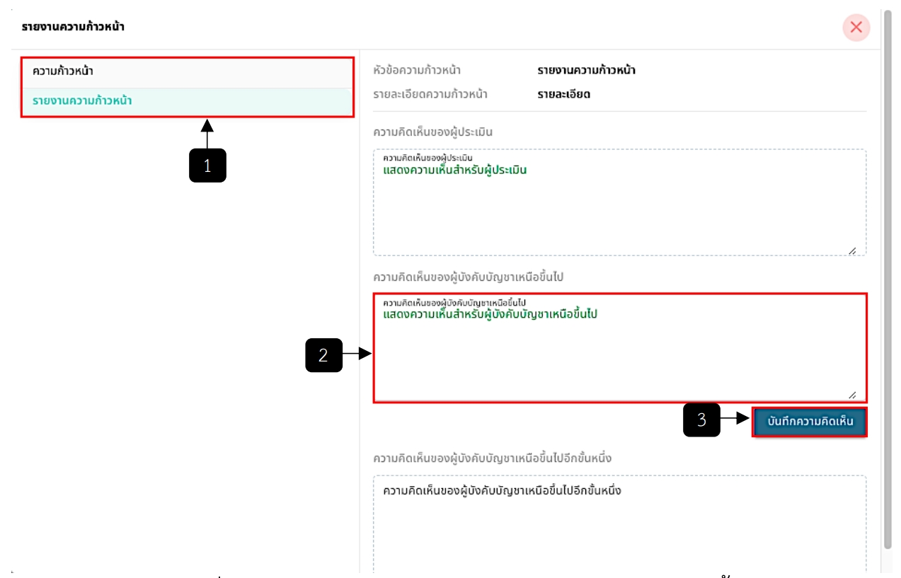
รูปภาพที่ 9 – 6 หน้าแสดงความคิดเห็นของผู้บังคับบัญชาเหนือขึ้นไป
หมายเลข 1 หัวข้อรายงานความก้าวหน้า
หมายเลข 2 ช่องให้กรอกแสดงความคิดเห็นของผู้บังคับบัญชาเหนือขึ้นไป
หมายเลข 3 ปุ่ม “บันทึกแสดงความเห็น”
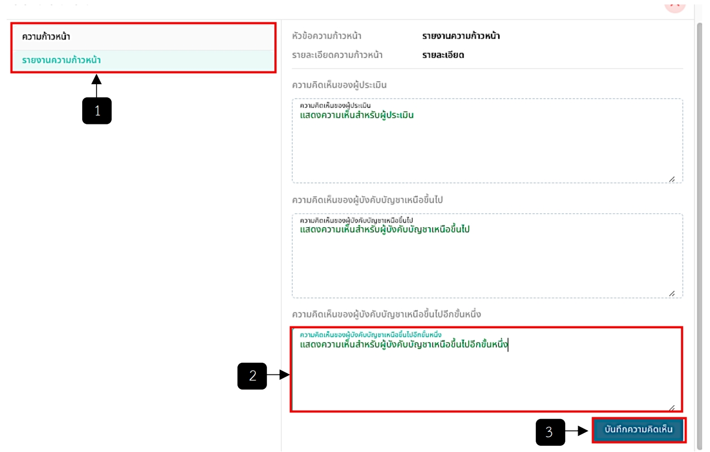
รูปภาพที่ 9 – 7 หน้าแสดงความคิดเห็นของผู้บังคับบัญชาเหนือขึ้นไปอีกขั้นหนึ่ง
หมายเลข 1 หัวข้อรายงานความก้าวหน้า
หมายเลข 2 ช่องให้กรอกแสดงความคิดเห็นของผู้บังคับบัญชาเหนือขึ้นไปอีกขั้นหนึ่ง
หมายเลข 3 ปุ่ม “บันทึกแสดงความเห็น”
- เมื่อผู้ขอประเมินคลิกส่งรายงานความก้าวหน้า รายชื่อจะย้ายไปแสดงในแถบเมนู “รายงานผลสำเร็จ”
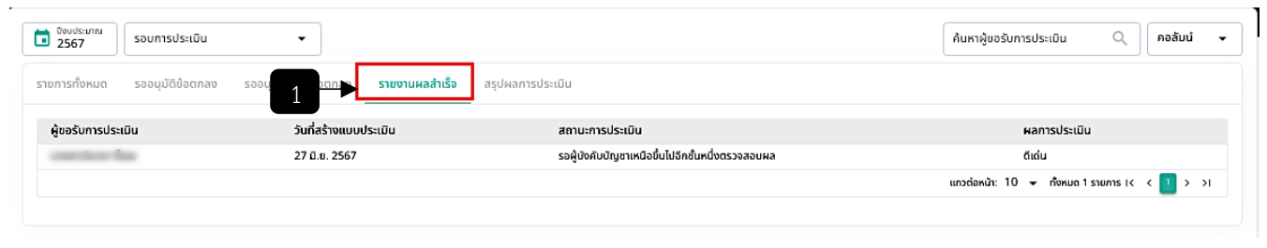
รูปภาพที่ 9 – 8 แถบเมนู “รายงานผลสำเร็จ”
หมายเลข 1 แถบเมนู “รายงานผลสำเร็จ”
- เมื่อผู้ขอประเมินจัดการในเมนูรายงานผลสำเร็จของานเรียบร้อยแล้ว ให้คลิกที่รายชื่อเพื่อทำการประเมิน รายงานผลสำเร็จของงานโดยคลิกไอคอน เพื่อทำการตรวจสอบและประเมิน เมื่อประเมินเรียบร้อยแล้วให้คลิกไอคอนสรุปผลการประเมินที่หมายเลข 1
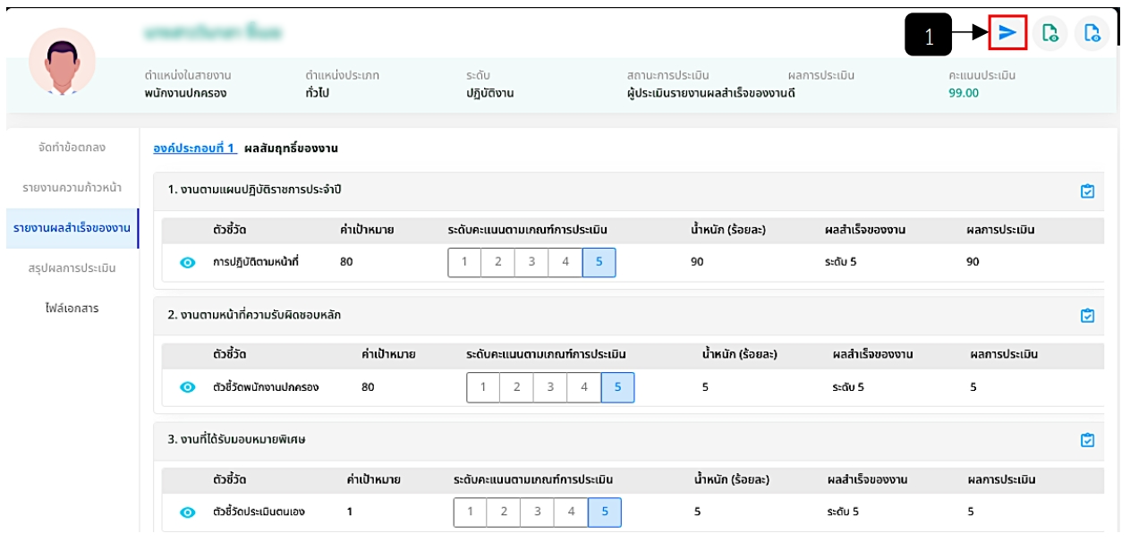
รูปภาพที่ 9 – 9 หน้ารายงานผลสำเร็จ
หมายเลข 1 ไอคอนสรุปผลการประเมิน
- เมื่อผู้ประเมินตรวจสอบในหน้ารายงานผลสำเร็จของงาน และคลิกไอคอนส่งไปสรุปผลการประเมินรายชื่อจะย้ายมายังแถบเมนู “สรุปผลการประเมิน”
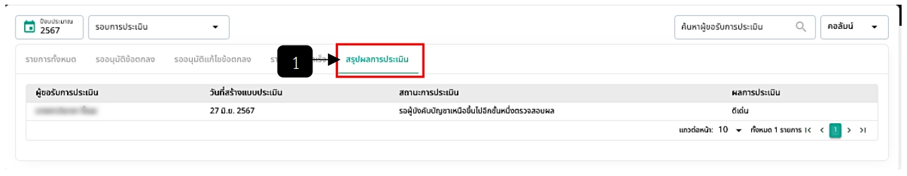
รูปภาพที่ 9 – 10 แถบเมนู “สรุปผลการประเมิน”
หมายเลข 1 แถบเมนู “สรุปผลการประเมิน”
- เมื่อผู้ประเมินทำการประเมินและตรวจสอบรายงานผลสำเร็จของงาน และจากนั้นคลิกไอคอนสรุปผลการประเมิน ระบบจะไปยังหน้าสรุปผลการประเมินโดยอัตโนมัติ ซึ่งในหน้านี้ผู้ประเมินจะต้องทำการ กรอกให้หัวข้อความรู้/ทักษะ/สมรรถนะ ให้ครบถ้วน รวมทั้งกรอกในหัวข้อความคิดเห็นของผู้ประเมิน แต่ในกรณีที่มีผู้บังคับบัญชาเหนือขึ้นไป และผู้บังคับบัญชาเหนือขึ้นไปอีกชั้นหนึ่ง จะมีช่องให้กรอกความคิดเห็นด้วยเช่นกัน
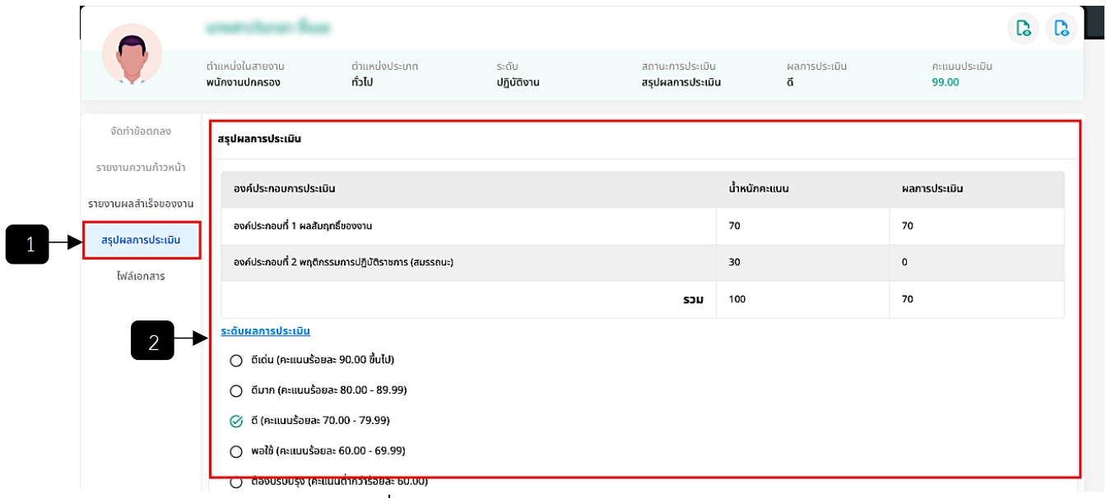
รูปภาพที่ 9 – 11 หน้าสรุปผลการประเมินของผู้ประเมิน
หมายเลข 1 เมนู “สรุปผลการประเมิน”
หมายเลข 2 รายละเอียดสรุปผลการประเมิน
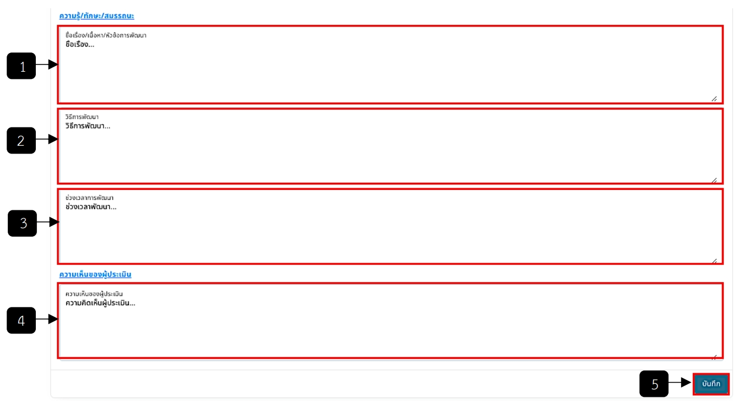
รูปภาพที่ 9 – 12 หน้าสรุปผลการประเมินของผู้ประเมิน (ต่อ)
หมายเลข 1 ช่องให้กรอกชื่อเรื่อง/เนื้อหา/หัวข้อพัฒนา
หมายเลข 2 วิธีการพัฒนา
- เมื่อผู้ประเมินทำสรุปผลการประเมินและกรอกความคิดเห็นเรียบร้อยแล้ว ในส่วนของผู้บังคับบัญชาเหนือขึ้นไป ก็จะต้องแสดงความคิดเห็นเช่นกันโดยเข้าไปที่เมนู “สรุปผลการประเมิน”
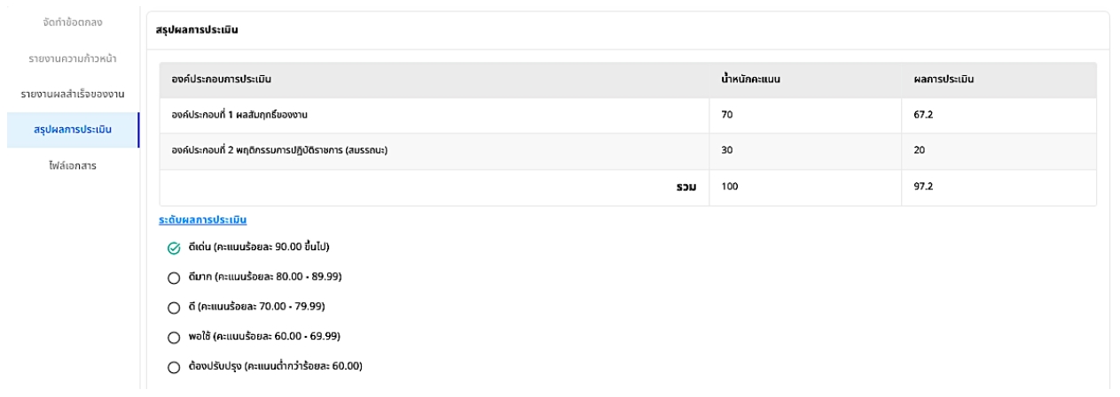
รูปภาพที่ 9 – 13 หน้าสรุปผลการประเมินของผู้บังคับบัญชาเหนือขึ้นไป
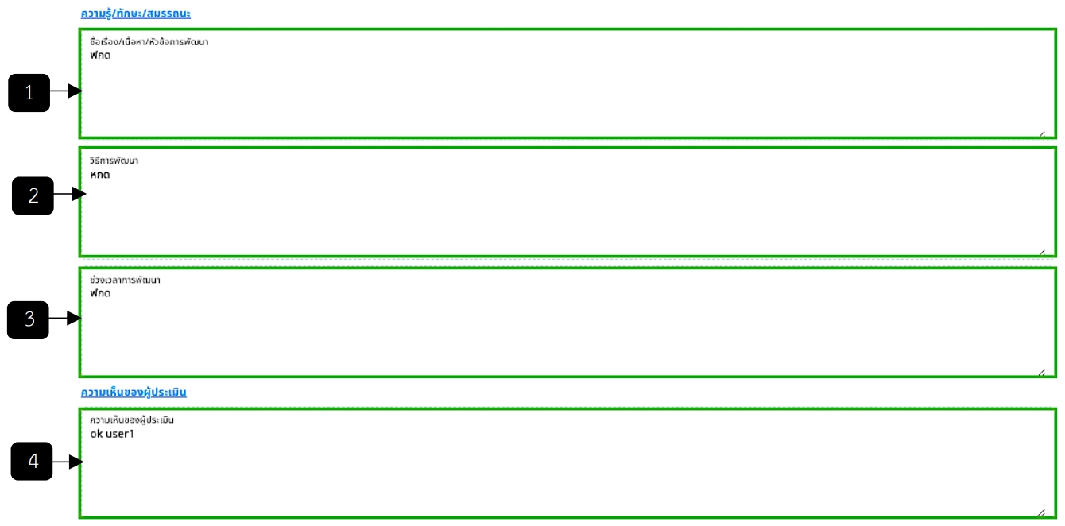
รูปภาพที่ 9 – 14 หน้าสรุปผลการประเมินของผู้บังคับบัญชาเหนือขึ้นไป (ต่อ)
หมายเลข 1 ช่องให้แสดงชื่อเรื่อง/เนื้อหา/หัวข้อพัฒนา ที่ผู้ประเมินทำการกรอก
หมายเลข 2 ช่องแสดงวิธีการพัฒนา ที่ผู้ประเมินทำการกรอก
หมายเลข 3 ช่องแสดงช่วยเวลาการพัฒนา ที่ผู้ประเมินทำการกรอก
หมายเลข 4 ช่องแสดงความคิดเห็นผู้ประเมิน
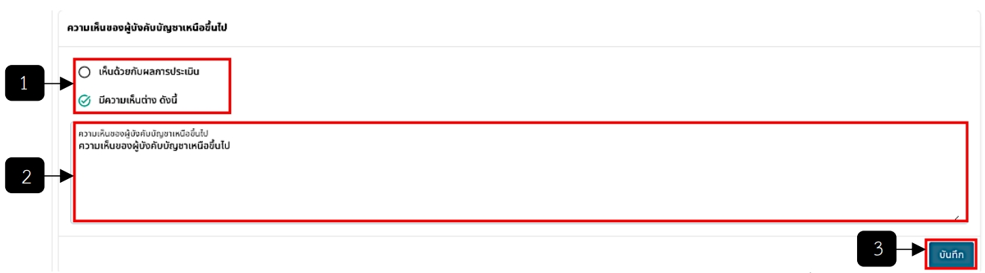
รูปภาพที่ 9 – 15 หน้าสรุปผลการประเมินของผู้บังคับบัญชาเหนือขึ้นไป (ต่อ)
หมายเลข 1 ช่องให้เลือกความเห็น หากเลือกมีความเห็นต่างให้กรอกในช่องความเห็นของผู้บังคับบัญชาเหนือขึ้นไป
หมายเลข 2 ช่องให้กรอกความเห็น หากมีการเลือกคลิก
หมายเลข 3 ปุ่มสำหรับคลิกเพื่อบันทึก
- เมื่อผู้ประเมินทำสรุปผลการประเมิน และกรอกความคิดเห็นเรียบร้อยแล้ว และผู้บังคับบัญชาเหนือขึ้นไปแสดงความเห็นแล้ว ในกรณีที่มีผู้บังคับบัญชาเหนือขึ้นไปอีกชั้นหนึ่ง ก็จะต้องแสดงความคิดเห็นเช่นเดียวกัน โดยเข้าไปที่เมนู “สรุปผลการประเมิน”
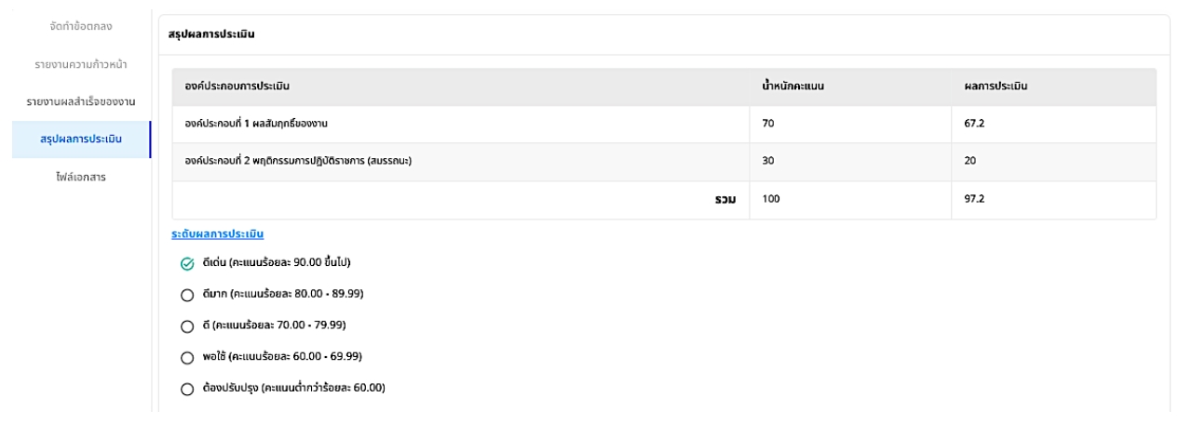
รูปภาพที่ 9 – 16 หน้าสรุปผลการประเมินของผู้บังคับบัญชาเหนือขึ้นไปชั้นหนึ่ง
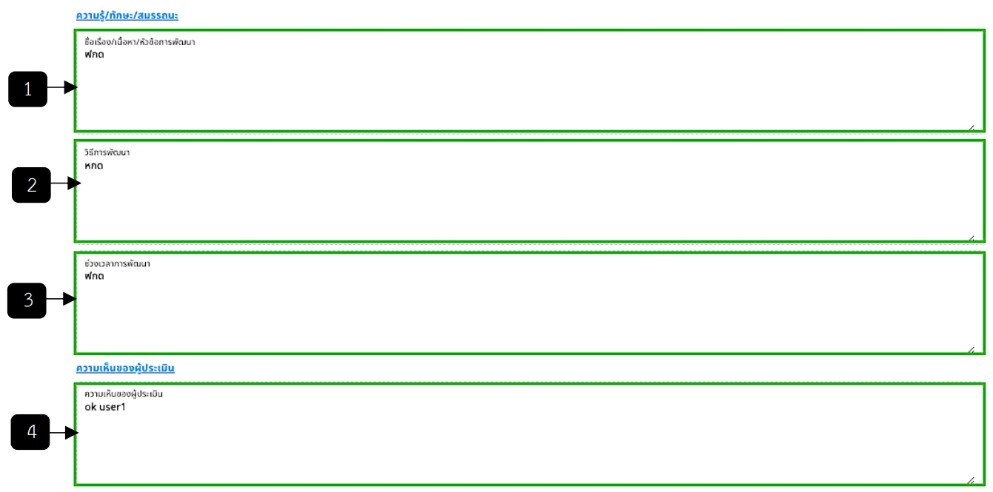
รูปภาพที่ 9 – 17 หน้าสรุปผลการประเมินของผู้บังคับบัญชาเหนือขึ้นไปชั้นหนึ่ง (ต่อ)
หมายเลข 1 ช่องให้แสดงชื่อเรื่อง/เนื้อหา/หัวข้อพัฒนา ที่ผู้ประเมินทำการกรอก
หมายเลข 2 ช่องแสดงวิธีการพัฒนา ที่ผู้ประเมินทำการกรอก
หมายเลข 3 ช่องแสดงช่วยเวลาการพัฒนา ที่ผู้ประเมินทำการกรอก
หมายเลข 4 ช่องแสดงความคิดเห็นผู้ประเมิน
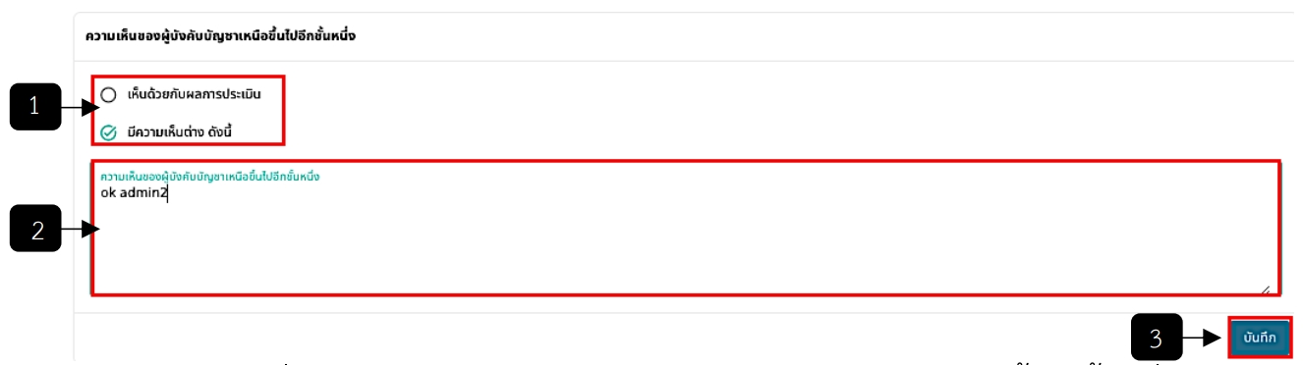
รูปภาพที่ 9 – 18 หน้าสรุปผลการประเมินของผู้บังคับบัญชาเหนือขึ้นไปชั้นหนึ่ง (ต่อ)
หมายเลข 1 ช่องให้เลือกความเห็น หากเลือกมีความเห็นต่างให้กรอกในช่องความเห็นของผู้บังคับบัญชาเหนือขึ้นไปอีกชั้นหนึ่ง
หมายเลข 2 ช่องให้กรอกความเห็น หากมีการเลือกคลิกมีความเห็นต่าง
หมายเลข 3 ปุ่มสำหรับคลิกเพื่อบันทึก

